Pozycja nr 6. Bluza robocza oznaczona nr. identyfikacyjnymi pracownika. Logo i nazwa firmy( haft ).
Typ szwedzki. Bluza 3/4, z podwójnymi taśmami odblaskowymi. Logo i nazwa firmy. Wymagania ogólne. Wykonane z tkaniny w składzie mieszanki 60-65%poliester/35-40%bawełna, o gramaturze 250-260g/m²,wykurczonej-gotowej do prania w temp.60°C w pralnicach bębnowych. Cechy tkaniny: wytrzymałość na rozdarcie i tarcie, wytrzymałość mechaniczna po 50 cyklach prania i suszenia bębnowego w temp. 60ºC,trwałe kolory, odporność na zagniecenia, wysoka chłonność i przepuszczalność powietrza. Tkanina zgodna z Normami PN-P-84525:1998, PN-EN ISO 13688:2013-12. Kolor szary z elementami żółtymi (jaskrawymi). Obniżony karczek z tyłu i przodu w kolorze żółtym jaskrawym. Z przodu bluzy dwie kieszenie na piersiach o wym.13cm x18cm (głębokość) oraz dwie kieszenie na dole bluzy o wym. 20cm x16cm (głębokość). Wszystkie kieszenie są z klapką zapinane na napy. Logo z nazwą firmy (tył -plecy).Logo na żółtym materiale w kolorze szarym, możliwie zbliżony do koloru podstawowego odzieży. Logo haftowane PGK w listku o wymiarach :18 x 10-11 . Wymagane podwójne szwy i dodatkowe wzmocnienia w miejscach narażonych na rozerwania. Odzież zgodna z normą EN ISO 13688. Odzież ochronna- wymagania ogólne. Naszyte na rękawach certyfikowane podwójne srebrne taśmy odblaskowe przeznaczone do prania przemysłowego- min. 30cykli prania chemicznego. Taśmy obszyte z obu stron żółtą ( jaskrawą) lamówką – zgodność z normą EN ISO 20471 -odzież ostrzegawcza o wysokiej widzialności. Bluza -fason szwedzki, zapinana na zamek oraz dodatkowo na napy. Na wysokości pasa ( nie na dole bluzy) po bokach (w tali) ściągacze z gumy. W tali nad kieszeniami wszyta pojedyncza taśma odblaskowa obszyta z obu stron żółtą lamówką.
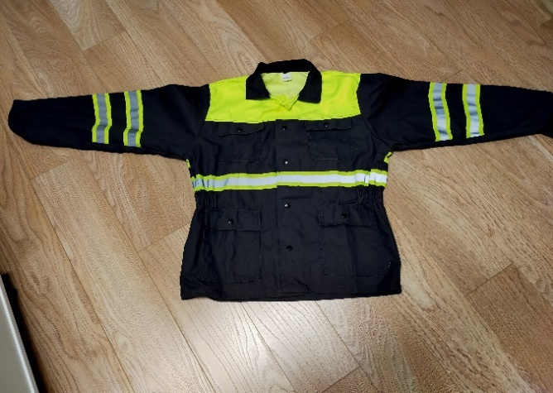

Pozycja nr. 7. Spodnie robocze oznaczone nr. identyfikacyjnym pracownika.
Spodnie do pasa lub ogrodniczki z podwójnymi taśmami odblaskowymi. Wymagania ogólne. Wykonane z tkaniny w składzie mieszanki: 60-65%poliester/35-40% bawełna, o gramaturze:
1. Spodnie grube: 250-260g/m²,
2. Spodnie cienkie: 210g/m²,
uszyte z tkaniny wykurczonej-gotowej do prania w temp.60°C w pralnicach bębnowych. Cechy tkaniny: wytrzymałość na rozdarcie i tarcie, wytrzymałość mechaniczna po 50 cyklach prania i suszenia bębnowego w temp. 60ºC,trwałe kolory, odporność na zagniecenia, wysoka chłonność i przepuszczalność powietrza. Tkanina zgodna z Normami PN-P-84525:1998, PN-EN ISO 13688:2013-12. Kolor szary z elementami żółtymi (jaskrawymi). Wymagane podwójne szwy i dodatkowe wzmocnienia w miejscach narażonych na rozerwania. Kieszenie: w spodniach ogrodniczkach z przodu w karczku 1 kieszeń o wymiarach 18x18 - kieszeń zapinana na zamek bez klapki. W spodniach do pasa i ogrodniczkach: 2 kieszenie z boku spodni, wsuwane bez klapek, 1 kieszeń z tyłu spodni po prawej stronie o wymiarach 16x16 bez klapki otwarta oraz 1 kieszeń z boku prawej nogawki o wym. 18cmx9cm (głębokości) otwarta bez klapki. Wszystkie kieszenie w spodniach obszyte żółtą lamówką. Odzież zgodna z normą EN ISO 13688. Odzież ochronna- wymagania ogólne. Naszyte na nogawkach spodni certyfikowane podwójne srebrne taśmy odblaskowe przeznaczone do prania przemysłowego- min. 30cykli prania chemicznego. Taśmy obszyte z obu stron żółtą ( jaskrawą) lamówką – zgodność z normą EN ISO 20471 - odzież ostrzegawcza o wysokiej widzialności.
